RK-05-2004-31, př. 1
počet stran: 5

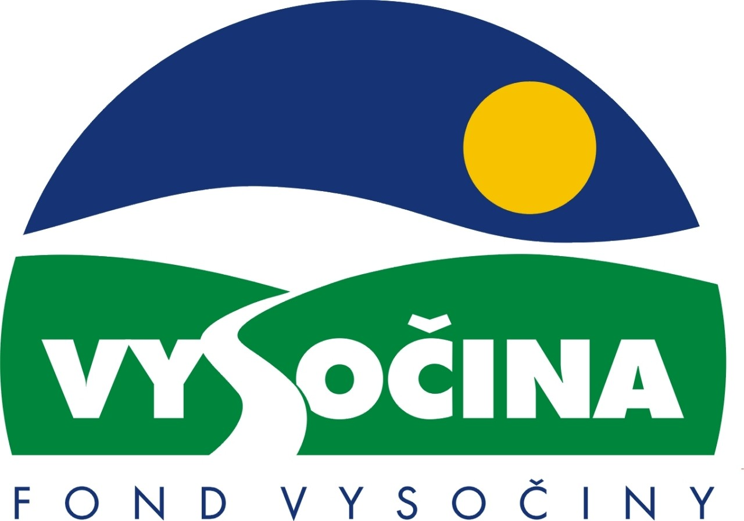

FOND VYSOČINY

Výzva k předkládání projektů
vyhlášená v souladu
se Statutem Fondu Vysočiny a Zásadami pro poskytování podpory z Fondu Vysočiny

1) Název programu:

CIZÍ JAZYKY - BRÁNA K NOVÉMU POZNÁNÍ
Grantový program na podporu projektů v oblasti výuky cizích jazyků

2) Celkový objem finančních prostředků: 1 500 000 ,- Kč

3) Cíl, dílčí cíl a opatření Programu rozvoje kraje Vysočina:
Cíl 2: Zvýšení kvality sociálního prostředí s důrazem na rozvoj lidských zdrojů

Dílčí cíl 2.1: Zvyšování vzdělanosti obyvatel a adaptability pracovních sil
Opatření 2.1.2: Rozvoj systému regionálního vzdělávání, podpora implementace vhodných vzdělávacích programů odborných škol a jejich koordinace s potřebami trhu práce
Aktivity: Podporovat výuku cizích jazyků

4) Cíl programu:
Jedním z limitujících faktorů dalšího rozvoje vzdělanosti je celková úroveň výuky cizích jazyků ve školách.
Nejenže je v některých školách obtížné zabezpečit kvalifikovanou a aprobovanou výuku cizího jazyka, ale nedostatečná je jazyková vybavenost učitelů, kteří nevyučují cizí jazyk. Negativně se tato skutečnost projevuje v např. v praktickém používání cizích jazyků mimo hodiny cizích jazyků, při využívání internetu, při čerpání z cizojazyčné odborné literatury apod. Rovněž je jedním z rozhodujících omezujících faktorů pro větší a četnější zapojení škol do mezinárodních projektů a navazování kontaktů se zahraničními školami.
Cílem programu je proto zmapovat rozsah potřeb a ověřit možnosti podpory zvýšení jazykových kompetencí učitelů základních, středních a vyšších odborných škol.
Posílení jazykových schopností má přímou vazbu na další rozvoj jazykové gramotnosti žáků a studentů, podporuje otevřenost kraje, jeho přitažlivost pro zahraniční investory a rozvoj turistického ruchu.

5) Popis a rozsah programu:
Účelem poskytovaných finančních prostředků je zajistit spolufinancování
- získání certifikace v cizím jazyce v rozsahu stanoveném v Seznamu standardizovaných jazykových zkoušek vydaném MŠMT ve Věstníku č. 9 roku 2003 (dále jen „seznam zkoušek“) učitelem nebo mistrem odborné výchovy základní, střední nebo vyšší odborné školy bez rozdílu vyučovaného předmětu
- posilování jazykových dovedností učitelů a mistrů odborné výchovy bez rozdílu vyučovaného předmětu na základní, střední nebo vyšší odborné škole

6) Příjemci podpory:
- Základní, speciální, střední a vyšší odborné školy bez rozdílu zřizovatele se sídlem na území kraje Vysočina

7) Lokalizace projektů:
Projekty jsou realizovány organizacemi se sídlem na území kraje Vysočina, mohou být realizovány na území Evropy

8) Přijatelné a nepřijatelné výdaje:
- Vynaložené výdaje (náklady) musí být nezbytné pro uskutečnění projektu a musí odpovídat zásadám zdravého finančního řízení, zvláště efektivnosti a hospodárnosti
- Výdaje (náklady) musí být prokazatelně vynaloženy během provádění projektu, zaneseny v účetnictví žadatele a musí být doloženy prvotními doklady
- Mezi nepřijatelné výdaje (náklady) patří náklady na: investice, stavební úpravy, opravy a pořízení kancelářské a výpočetní techniky, nábytku, didaktických a učebních pomůcek, nájemné a energie, občerstvení, výdaje spojené s přípravou projektu.
- V rámci programu mohou být z prostředků programu financovány pouze neinvestiční výdaje na:
- vzdělávání pedagogů (kurzovné, služební cesty, zvýšené platové náklady)
- odměny včetně odvodů zaměstnanců škol související s realizací projektu, služební cesty zaměstnanců škol související s realizací projektu
- učebnice a učební texty, jazykový software, rozmnožování tiskových materiálů úzce související s realizací projektu.

9) Základní a specifická kritéria pro posuzování projektů:
Základní kritéria:
- soulad projektu s Programem rozvoje kraje, popř. s dalšími rozvojovými plány a programy
- soulad projektu s vyhlášeným grantovým programem
- soulad projektu s obecně platnými právními předpisy
- připravenost a realizovatelnost projektu
- prokazatelné využití poskytnutých prostředků ve prospěch rozvoje kraje Vysočina
- reálný a průhledný rozpočet nákladů
- důvěryhodnost předkladatele a jeho schopnost akci spolufinancovat a realizovat

Specifická kritéria:
- počet hodin příslušného cizího jazyka v úvazku vzdělávaného učitele, resp. mistra odborné výchovy, pokud je obsahem projektu jeho vzdělávání
- celkový úvazek vzdělávaného učitele, resp. mistra odborné výchovy, pokud je obsahem projektu jeho vzdělávání
- náklady projektu na jednoho vzdělávaného učitele, resp. mistra odborné výchovy, pokud je obsahem projektu jeho vzdělávání
- přínos projektu pro posílení jazykových dovedností žáků a studentů nebo pro posílení jazykových dovedností učitelů a mistrů odborné výuky
- procentuální výše spolufinancování žadatelem o podporu

10) Minimální a maximální výše příspěvku:
Minimální výše finančních prostředků poskytnutých na jeden projekt je 20 000,- Kč, maximální výše příspěvku je 100 000,- Kč. V rámci jednoho kola grantového programu může žadatel získat podporu pouze jednoho projektu. V rámci jednoho projektu může žadatel požádat o podporu několika učitelů nebo mistrů odborné výchovy.

11) Minimální podíl příjemce podpory:
Minimální podíl příjemce podpory činí v případě vzdělávání učitelů nebo mistrů odborné výchovy zakončeného získáním certifikátu dle seznamu zkoušek 20 % z celkových nákladů projektu.
Minimální podíl příjemce podpory činí v ostatních případech vzdělávání učitelů nebo mistrů odborné výchovy 50 % z celkových nákladů projektu.

12) Časový harmonogram realizace projektu:
Projekt bude zahájen po podpisu smlouvy o poskytnutí podpory a ukončen nejpozději do 31. 12. 2004.

13) Platební podmínky:
Finanční příspěvek bude poskytnut na základě smlouvy o poskytnutí podpory, v níž budou stanoveny podmínky čerpání finančních prostředků, termíny uvolňování finančních prostředků v návaznosti na rozpracovanost projektu, způsob a termín závěrečného vyúčtování, sankce za nedodržení parametrů projektu a za neoprávněné využití finančních prostředků. V případě projektu zaměřeného na dosažení certifikátu dle seznamu zkoušek bude po podepsání smlouvy poskytnuta záloha ve výši 50% schválené podpory, zbývajících 50% bude poskytnuto po ukončení projektu a splnění všech závazků plynoucích z projektu. V případě, že nebude dosažena certifikace a jinak bude naplněn projekt a podmínky programu, bude záloha škole ponechána jako podpora na zvyšování jazykových dovedností učitele.
Pokud nebude bez závažného důvodu podepsána smlouva žadatelem do 30 dnů od jejího obdržení, ztrácí žadatel automaticky nárok na poskytnutí finančního příspěvku.
Finanční příspěvek nemůže být v průběhu realizace převeden na jiný subjekt.
Souběh podpory z Fondu Vysočiny s dotacemi z dotačních titulů státního rozpočtu nebo jiných fondů se nevylučuje.

14) Termíny a podmínky podání projektů:
Žadatelé o podporu projektů musí předložit kompletně vyplněnou Žádost o poskytnutí podpory na předepsaném formuláři.

Povinné přílohy žádosti:
  - Podrobný popis projektu a plánovaných aktivit včetně časového harmonogramu realizace projektu a případné spolupráce obce a školy (rozsah do 2 stran A4) včetně údajů dle specifických kritérií a), b).
  - Zdůvodnění přínosu projektu pro posílení jazykových dovedností žáků a studentů nebo pro posílení jazykových dovedností učitelů a mistrů odborné výuky (rozsah do 1 strany A4).
  - Podrobný komentář využití prostředků k bodu 10 žádosti o poskytnutí podpory (rozsah do 2 stran A4) včetně údajů dle specifických kritérií c).
Ve formuláři Žádost o poskytnutí podpory z Fondu Vysočiny pro program Škola a knihovna – centra vzdělávání se body 3, 4, 5 a 7 vyplňují stručně.

Formulář žádosti je umístěn na internetové adrese www.kr-vysocina.cz a je k vyzvednutí na adrese: kraj Vysočina, krajský úřad, odbor školství, mládeže a sportu, oddělení koncepce vzdělávání, Alena Lněničková, Žižkova 57, 587 33 Jihlava.
Na stejné webové stránce najdete Statut Fondu Vysočiny a Zásady pro poskytování podpory z Fondu Vysočiny, kde se dočtete kompletní informace k podmínkám poskytnutí podpory.

Žádosti zpracované ve čtyřech vyhotoveních včetně příloh (originál + 3 kopie) se přijímají osobně prostřednictvím podatelny Krajského úřadu kraje Vysočina, Žižkova 57, 587 33 Jihlava nebo poštou v termínu do 19. 3. 2004 (rozhodující je datum poštovního razítka).
Žádosti budou předloženy v zalepené obálce označené: Fond Vysočiny, Grantový program „CIZÍ JAZYKY – BRÁNA K NOVÉMU POZNÁNÍ“, Neotvírat!

15) Odpovědnost za realizaci podpory (garant programu):
Garantem programu je odbor školství, mládeže a sportu, Krajský úřad kraje Vysočina, Žižkova 57, Jihlava, 587 33.
Průběžné informace ke zpracování projektů bude poskytovat odbor školství mládeže a sportu, oddělení koncepce vzdělávání, Alena Lněničková, tel. 564 602 845, e-mail: lnenickova.a@kr-vysocina.cz nebo RNDr. Kamil Ubr, tel 564 602 846, ubr.k@kr-vysocina.cz.
Jednotlivé projekty budou posouzeny garantem a řídícím výborem grantového programu, který po ukončení procesu hodnocení rozhodne o přiznání podpory konkrétním žadatelům. V případě přiznání podpory může řídicí výbor navrhnout nižší částku, než je požadována. S výsledkem tohoto procesu budou žadatelé seznámeni písemně do 30. 4. 2004.

Žádost, která nesplňuje všechny formální náležitosti nebo bude zaslána po termínu, bude řídícím výborem z hodnocení vyřazena.
Žadatelé nebudou vyzýváni k doplnění chybějících údajů.
Dokládání chybějících náležitostí po uzávěrce programu není možné.

Podpora z Fondu Vysočiny nepředstavuje nárokový příspěvek, nejde ani o správní řízení, a tudíž proti rozhodnutí řídícího výboru není odvolání.

